TRƯỜNG THCS TÙNG THIỆN VƯƠNG
NỘI DUNG HỌC TRỰC TUYẾN - Tuần 26: 21/03 đến 26/03/2022
ÔN TẬP CHƯƠNG 3
A. MỤC TIÊU BÀI HỌC: Sau bài học này học sinh phải:
1. Kiến thức, kĩ năng
- Trình bày được tóm tắt những kiến thức đã học về trang phục và thời trang: các loại vải may mặc thông dụng, cách lựa chọn trang phục, cách sử dụng và bảo quản trang phục
- Vận dụng các kiến thức của Chương 3 để giải quyết các câu hỏi, bài tập đặt ra xung quanh chủ đề về trang phục và thời trang
2.Về năng lực:
- Chăm chỉ: Có ý thức nhiệm vụ học tập, ý thức vận dụng kiến thức,kĩ năng về trang phục và thời trang vào đời sống hằng ngày;
- Tự chủ và tự học: chủ động, tích cực học tập, vận dụng một cách linh hoạt những kiến thức, kĩ năng về trang phục và thời trang để giải quyết những vấn đề trong tình huống mới;
- Giao tiếp và hợp tác: biết trình bày ý tưởng, thảo luận những vấn đề qua bài học, thực hiện có trách nhiệm các phần việc của cá nhân và phối hợp tốt với các thành viên trong nhóm.
3.Về phẩm chất
- Rèn luyện tính siêng năng, nhanh nhẹn, có ý thức tự giác trong học tập bộ môn.
- Có ý thức vận dụng kiến thức, kĩ năng học được vào đời sống hàng ngày.
B. NỘI DUNG TÌM HIỂU BÀI
- Nội dung Chương 3 được tóm tắt như sau:
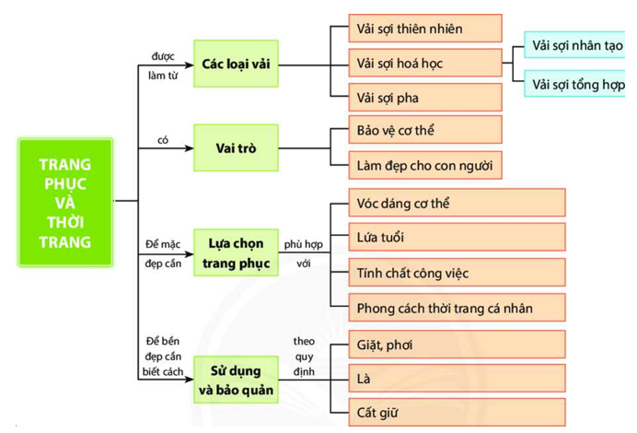
C. LUYỆN TẬP, VẬN DỤNG
Câu 1:Những loại vải nào thường dùng trong may mặc?
Câu 2: Vì sao người ta thích mặc quấn áo bằng vải bông, vải tơ tằm và ít sử dụng vải sợi tổng hợp vào mùa hè?
Câu 3: Trang phục có vai trò gì đối với con người?
Câu 4: Kiểu dáng, màu sắc, hoa văn của trang phục có ảnh hưởng như thế nào đến vóc dáng của người mặc?
Câu 5: Em nên mặc trang phục như thế nào để tham gia lao động tại trường?
D. NỘI DUNG VIẾT BÀI
- Dựa vào kiến thức đã học em hãy điền thông tin còn thiếu vào các ô sau đây sau đó vẽ toàn bộ sơ đồ vào tập
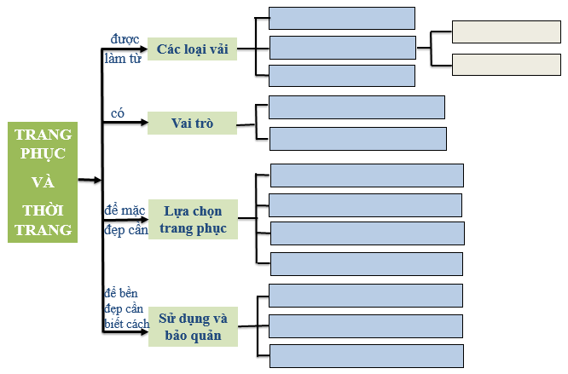
Dặn dò
- Các em chép phần NỘI DUNG VIẾT BÀI vào tập.
+ Học sinh đăng nhập vào trang K12online theo mã đăng nhập để học và hoàn thành bài tập. (Lưu ý: Học sinh phải hoàn tất 100% mới được công nhận hoàn thành bài học trên hệ thống)

